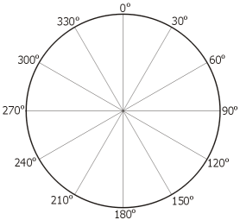

**LEFT**

**RIGHT**